Кейс по продвижению натяжных потолков в Instagram

В обязанности входило ведение таргетированной рекламы, ведение ленты (тексты, визуал).
Аудитория была сегментирована следующим образом.
“Дачники”;
“Строительные материалы”;
“Дизайн интерьера”;
“Недвижимость”;
“Дизайн + недвижимость”;
“Мамочки”;
“Коттеджи”;
“Геотаргетинг по новостройкам”
“Ремонт” и др.
Большая часть аудитории клиента - женщины. Кроме того, обустройством дома и обдумыванием ремонта в большей степени занимаются женщины, поэтому объявления настраивались на них.

Лучше всего показали себя аудитории “Дачники” и “Дизайн интерьера”.

Скрин с результатами :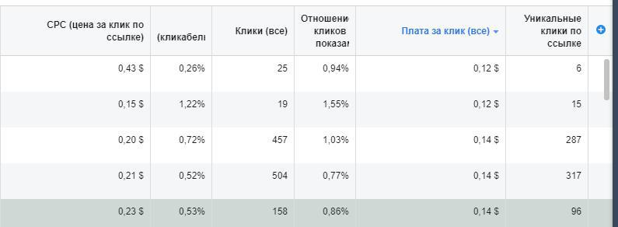
Далее приведены скрины постов, текстов и оформления ленты.

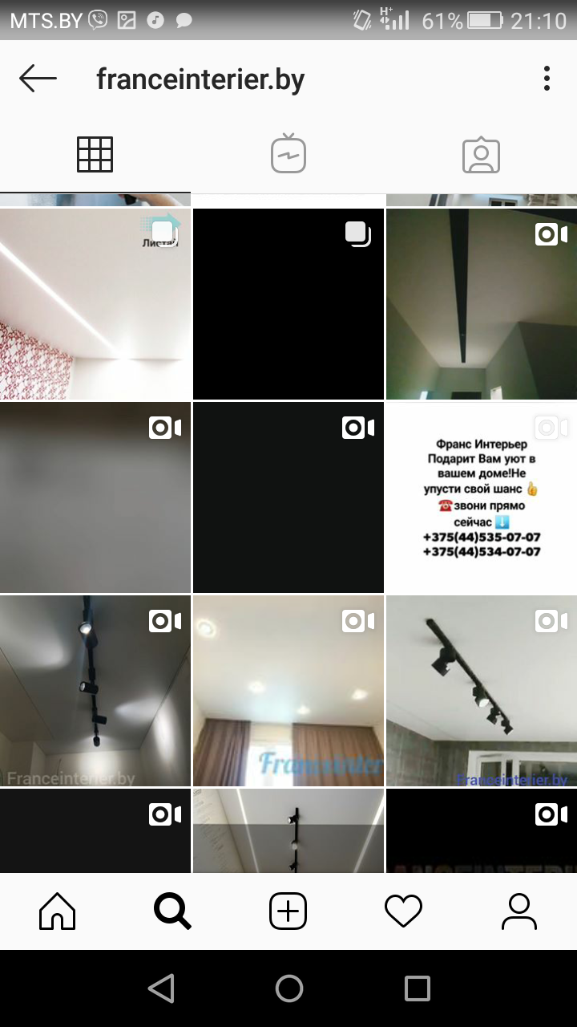
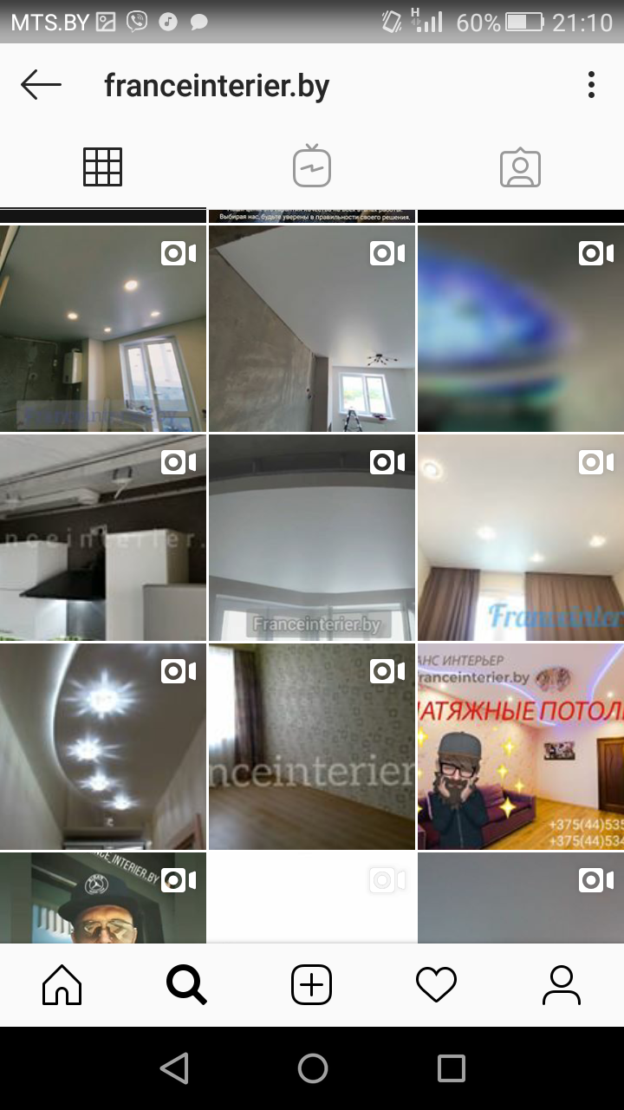
ДО

ПОСЛЕ
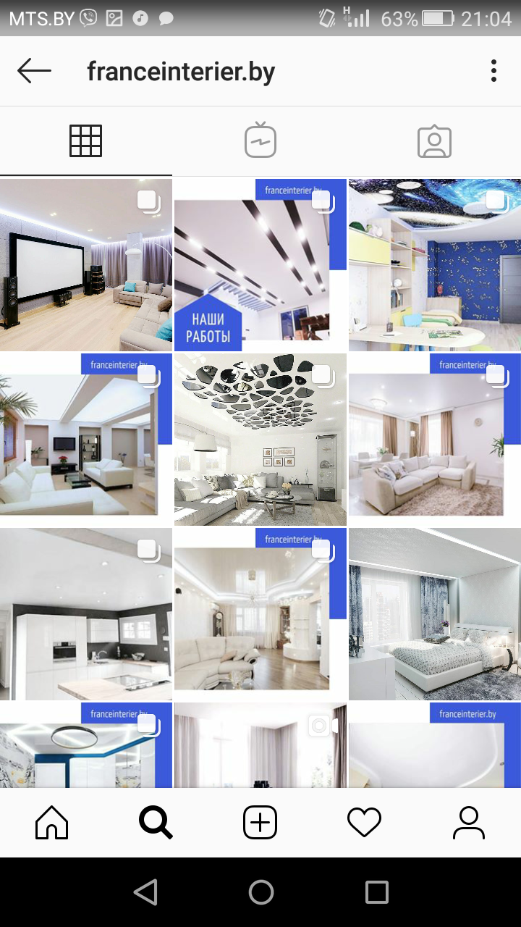
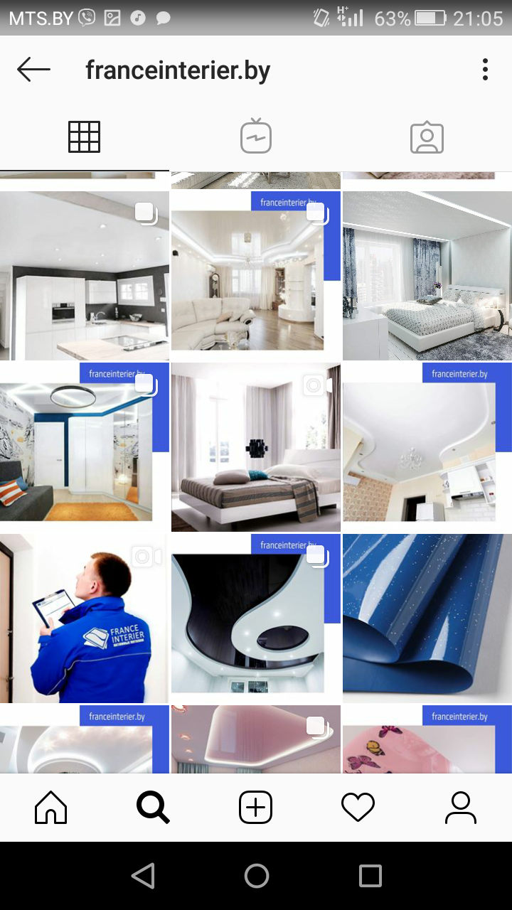

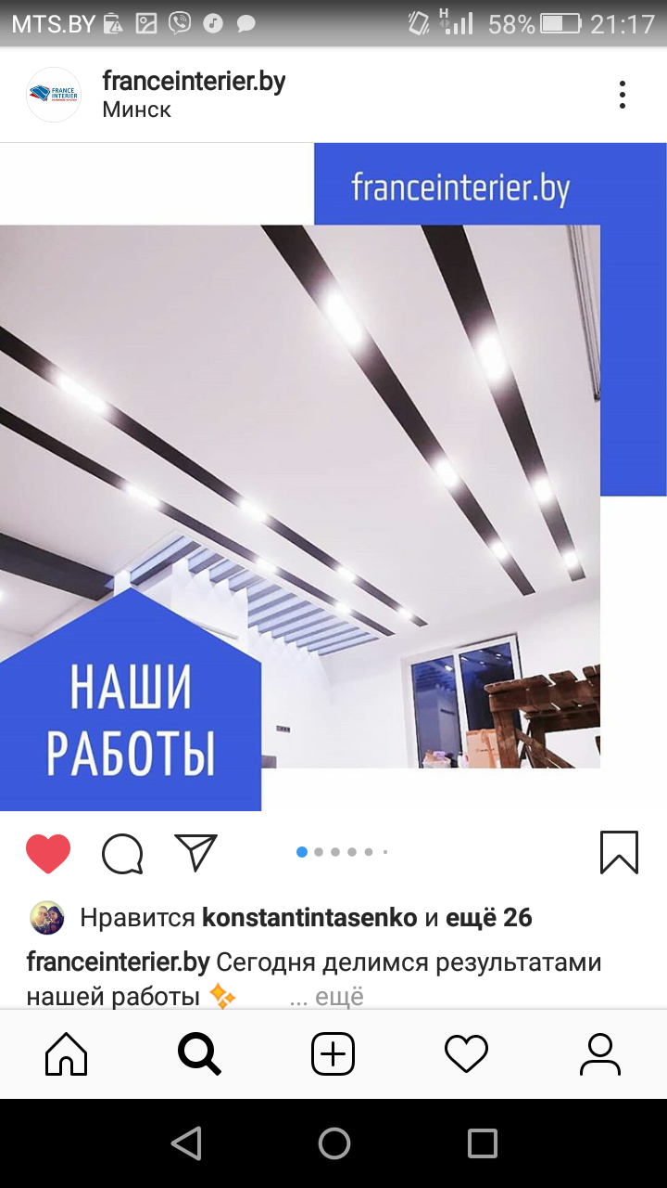
Сегодня делимся результатами нашей работы ✨ ⠀ ⠀

Установка производилась на весь дом (180 м2) 🏡⠀
Полотно - белый сатин.⠀
Все полосы (чёрный сатин) делались из разделительного профиля.⠀
Светильники расположились тройками в шахматном порядке.⠀
В заказ также была включена установка скрытого карниза.⠀
⠀
Справились за 3 дня 💪⠀
Получилось вот такая красота ✨⠀
Итог: клиент доволен - мы довольны.⠀
⠀
Думаете об установке натяжного потолка? Пишите в директ либо звоните. Мы ответим на все ваши вопросы.⠀
Наша команда профессионалов установит потолок в кратчайшие сроки, а главное - качественно. Ваш дом приобретет новый эстетичный вид!⠀
⠀
Тел.: +375 (33) 365-77-10 (МТС);⠀
+375 (44) 524-07-07 (A1).⠀⠀
Cайт: franceinterier.by

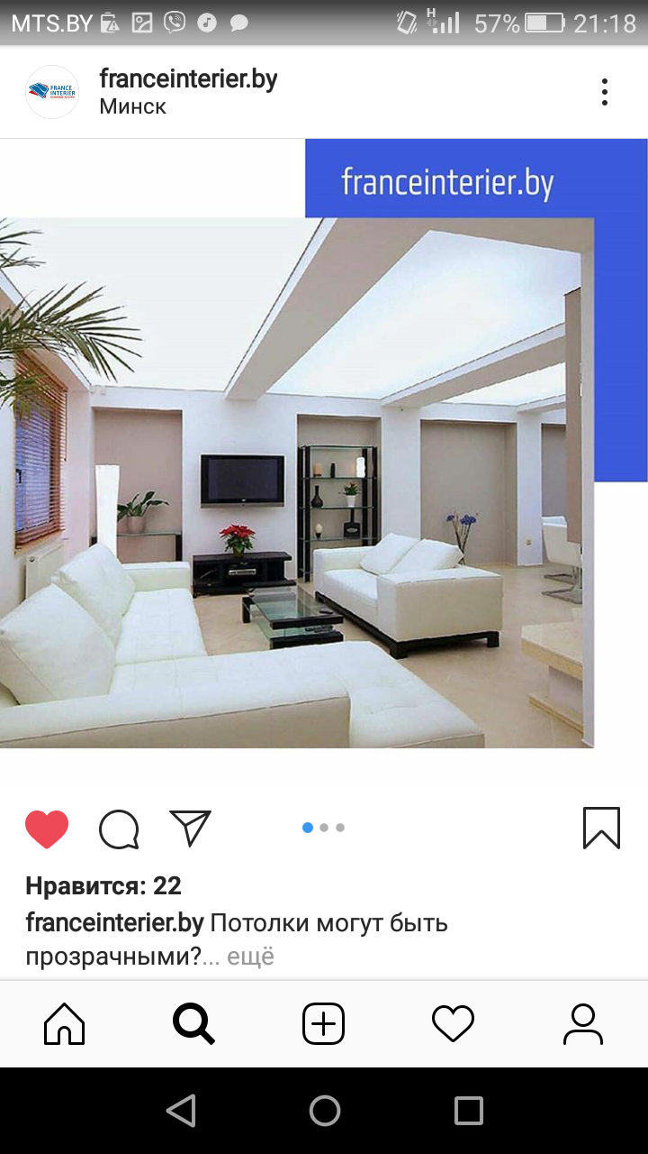
Потолки могут быть прозрачными?
Могут!⠀
⠀
Светопрозрачные потолки изготавливаются как из ПВХ, так и из ткани.⠀
На выбор предоставляются полотна различных фактур и цветов. В основном используются светлые тона, так как тёмные плохо пропускают свет.⠀
⠀
Эти конструкции могут служить в качестве и основного источника света, и дополнительного.
Если свет выключен, светопрозрачный потолок будет выглядеть как обычное натяжное полотно.⠀
⠀
Данные потолки предоставляют еще один нестандартный вариант освещения комнаты 💡 ⠀
Используя возможности светопрозрачного полотна, можно добиться необычных результатов в декорировании интерьера.⠀
⠀
Если у вас появились вопросы по установке светопрозрачного потолка, мы готовы дать на них ответы в директ.⠀
⠀
Либо звоните нам:⠀
+375 (33) 365-77-10 (МТС);⠀
+375 (44) 524-07-07 (A1).⠀
Cайт: franceinterier.by

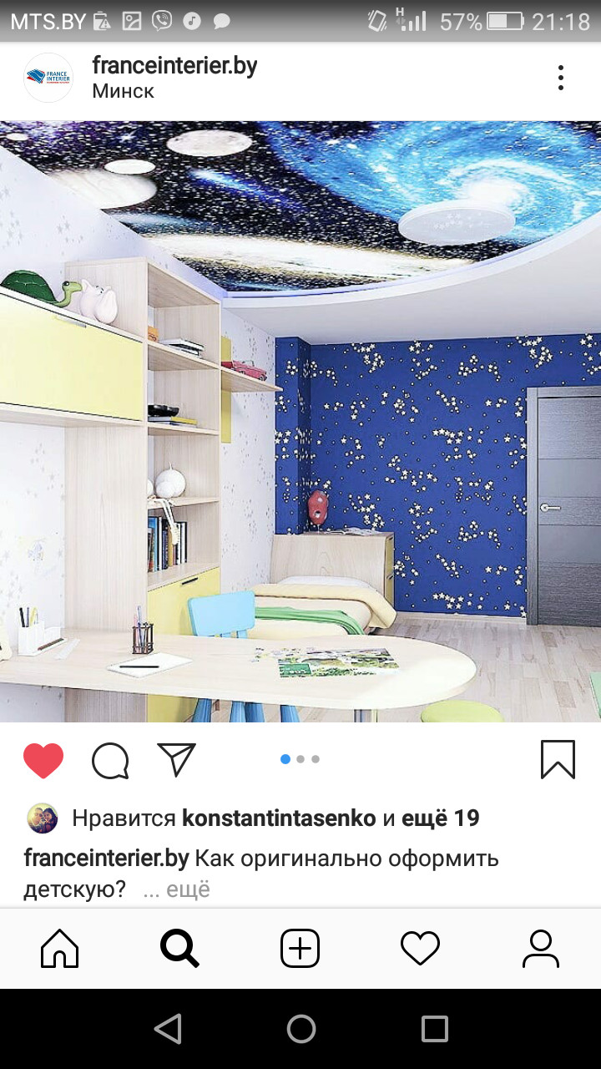
Как оригинально оформить детскую?⠀
В этом поможет установка натяжного потолка "звездное небо".⠀
⠀
Данная конструкция представляет собой срезы светодиодных нитей, которые устанавливаются между натяжным полотном и основным потолком.
В результате достигается эффект "звездного неба".⠀
⠀
Этот вариант идеально подходит для оформления детской комнаты. Такая конструкция привлекает внимание, выглядит необычно и занимает фантазию ребенка.
В итоге из детской комнаты можно сделать настоящий сказочный мир, не похожий ни на один другой.⠀
⠀
"Звездное небо" может быть использовано для оформления интерьера не только детских комнат. При грамотном решении дизайнера данные потолки могут стать "изюминкой" вашего интерьера.⠀

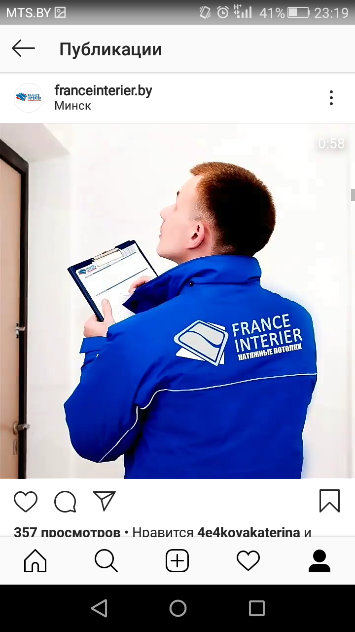
Почему натяжные потолки от "Франс Интерьер" - это выгодно?
⠀⠀
1. Работаем без предоплаты. Мы - завершаем работу, вы - довольны, оплата - по факту.⠀
⠀
2. Даём гарантию! Установите потолок у нас и спите спокойно ближайшие 20 лет.⠀
⠀
3. Используем только сертифицированные материалы. Нам известно: "Реклама может убедить человека купить некачественный товар — но только один раз" (Дэвид Огилви).⠀
⠀
4. Установим потолки даже самым привередливым чистюлям. Никакого мусора и грязи!⠀
⠀
5. Опытнее нас только тот самый дядя Толик из соседнего подъезда, который за бутылку отремонтирует весь дом (шутка 😁).⠀
⠀
6. Наше правило - 7 раз отмерь, 1 раз отрежь (а главное, что замер у нас бесплатный).⠀
⠀
7. Даём рассрочку. Платите постепенно, да ещё и без переплат (0%).⠀
⠀
8. У нас постоянные акции. С ними вы можете ознакомиться на сайте 😉⠀
⠀
9. Завершим работу раньше, чем вы успеете прочитать этот пост (ну почти).⠀
⠀
10. А ещё для нас важен не только процесс, но и результат. В этом вы можете убедиться, посмотрев видео выше 😊
⠀
Заполняйте форму по ссылке и мы обязательно вам перезвоним. Либо пишите в директ 📩⠀
⠀
Наши номера: +375 (33) 365-77-10 (МТС);⠀
+375 (44) 524-07-07 (A1).
Cайт: franceinterier.by

Затраты на рекламу - 310$ за 1,5 месяца.
Объявления вели на сайт компании, где можно было рассчитать примерную стоимость потолка. Получено 23 заявки, из которых 7 пошли в работу.

